Faire ses courses pendant le Covid 19

•Pour aller faire mes courses 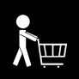

• Je me lave les mains avant de partir 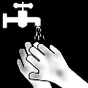

•J’évite de prendre des gants 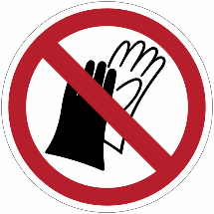

• Je prends mon attestation

•Je privilégie l’après-midi 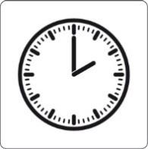

•Je vais faire les courses seul 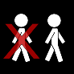
•J’emporte mon gel hydro alcoolique 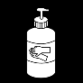

•J’emporte mes propres sacs 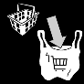

•Si j’utilise un chariot, je le désinfecte =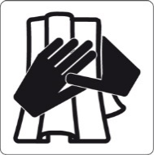

•Dans le magasin, je garde toujours un mètre de distance

• Je prends ce que je touche ￼￼

Je ne me touche pas le visage pendant les courses

• Je privilégie le paiement par carte bancaire si c’est possible

• Je jette mes gants en sortant si j’en ai =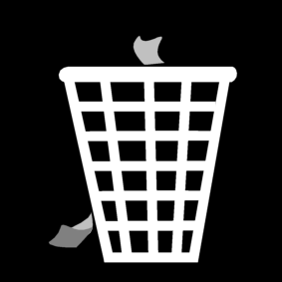

• Je me lave les mains en sortant du magasin

• Ou je prends du gel hydroalcoolique

• Au retour chez moi, je me relave les mains

